Ao acessar o sistema é trazida inicialmente a tela abaixo:
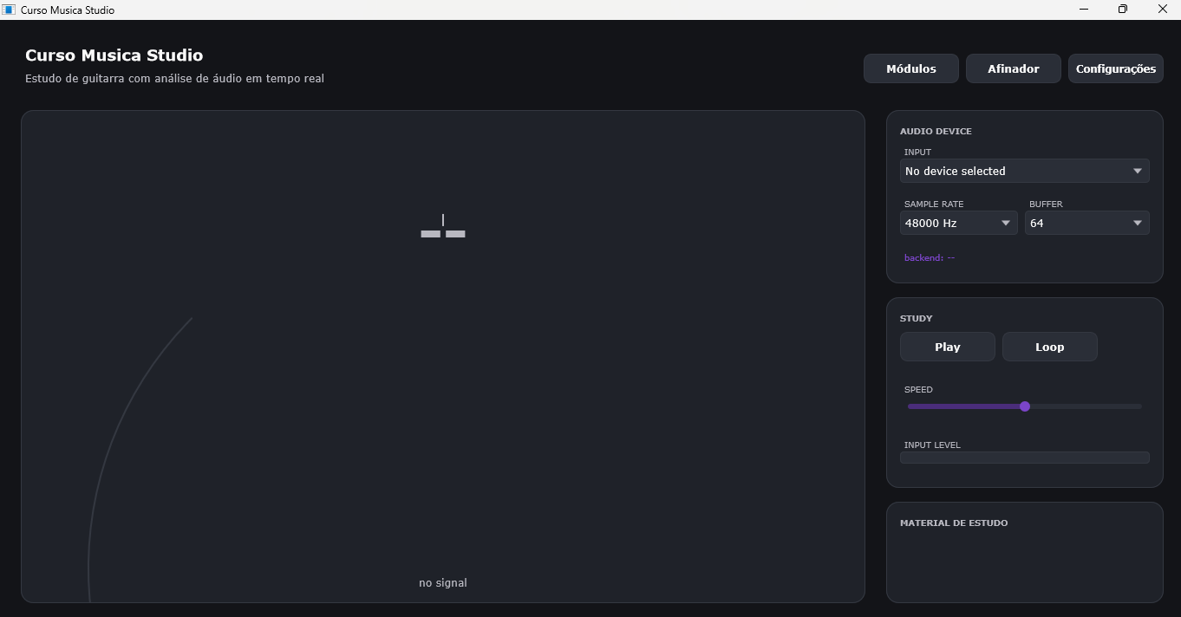

Ao clicar no botão Módulo, temos um problema:
- A tela não deveria abrir dessa forma:
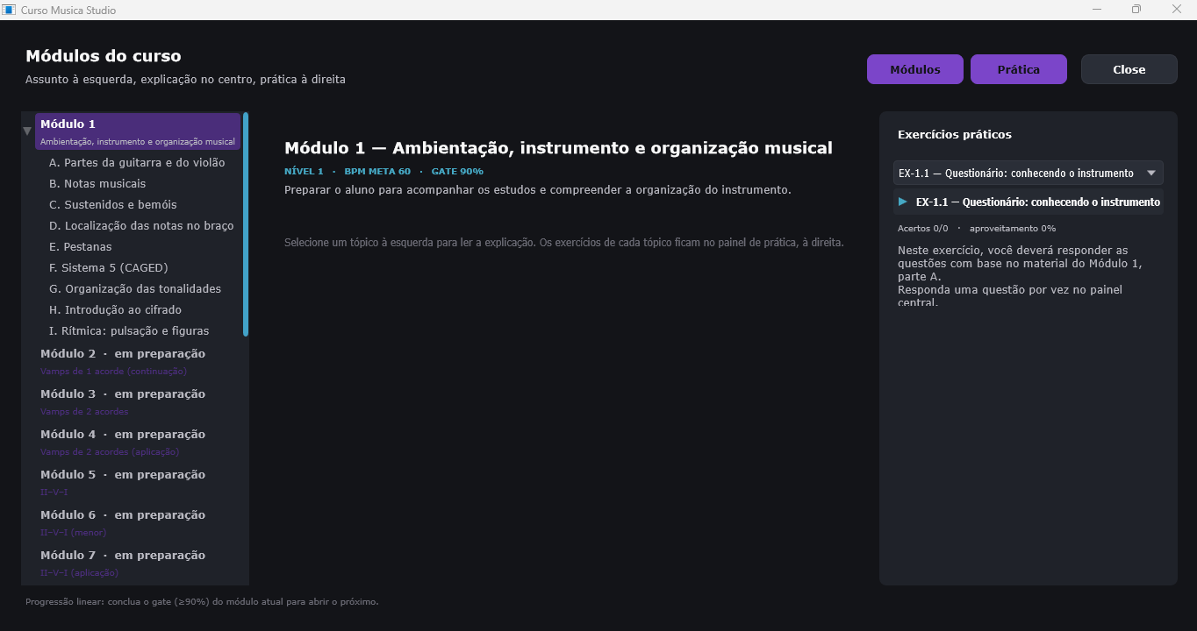

Mas assim conforme abaixo:
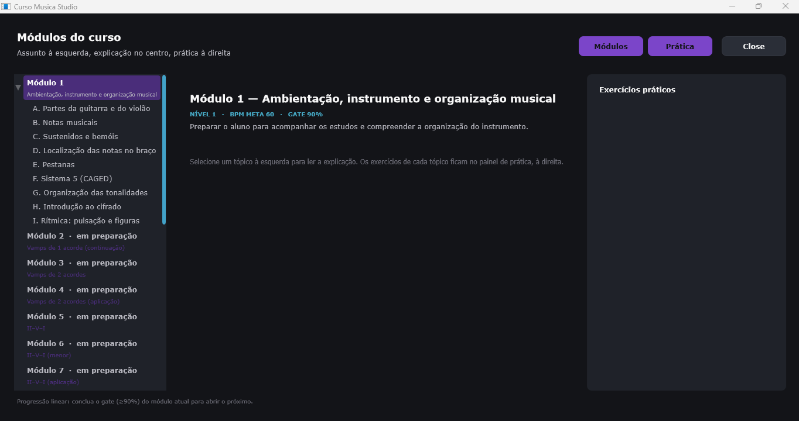

Obs: O painel ao lado direto, é dependente do painel ao lado esquerdo, então só deve saber o que deve abrir após seleção de um tópico dentro do módulo.

O fluxo seria abrir a tela conforme demostrado acima.
- O próximo passo, é ao selecionar um tópico, deve ser demostrado o combobox, para poder selecionar o exercício relativo ao tópico:
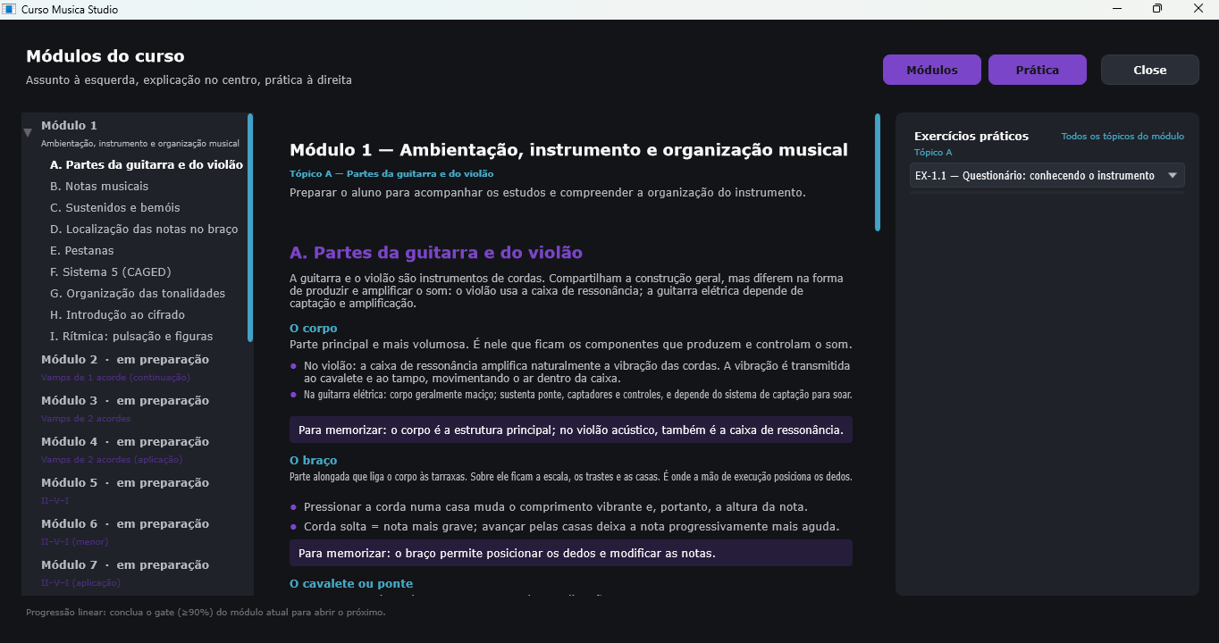

- O clicar no combobox, deve ser demostrado para seleção todos os exercícios relativos ao tópico.
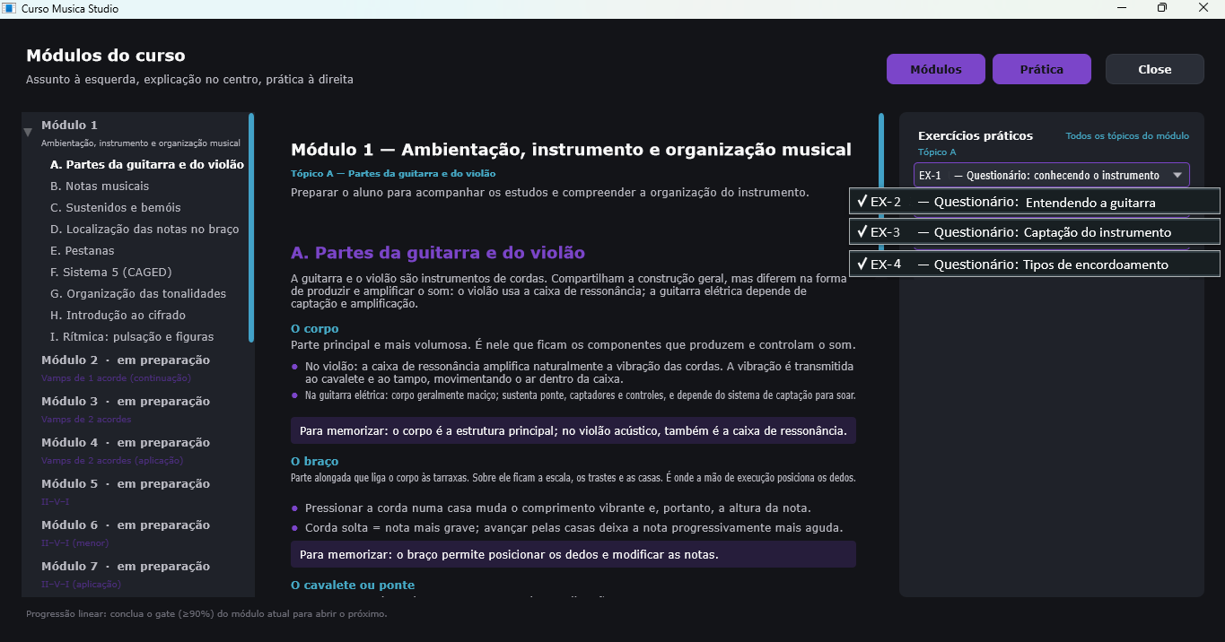
Obs. No exemplo, os exercícios pertencem ao tópico A. que por sua vez pertence ao Módulo 1. Os nomes dos exercícios não devem ser levados em consideração, forão utilizados apenas para exemplo.

- Ao selecionar um exercício, deve ser apresentada a tela:
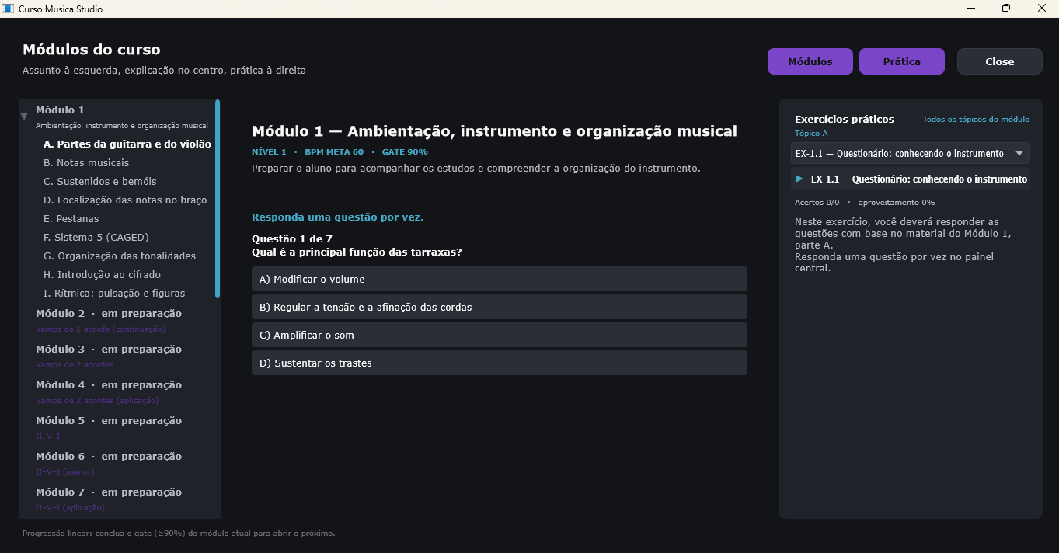

- O painel da direta ficará com o combobox selecionado:
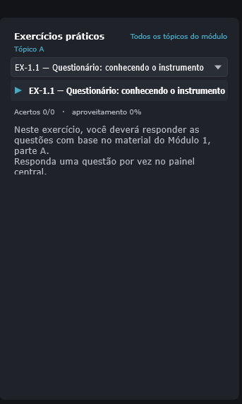
- A informação de qual a seleção.
- O informativo de acertos e porcentagem.
- Uma explicação do exercício.

- O painel principal, ao centro, deve mostrar o exercício, ficando assim:
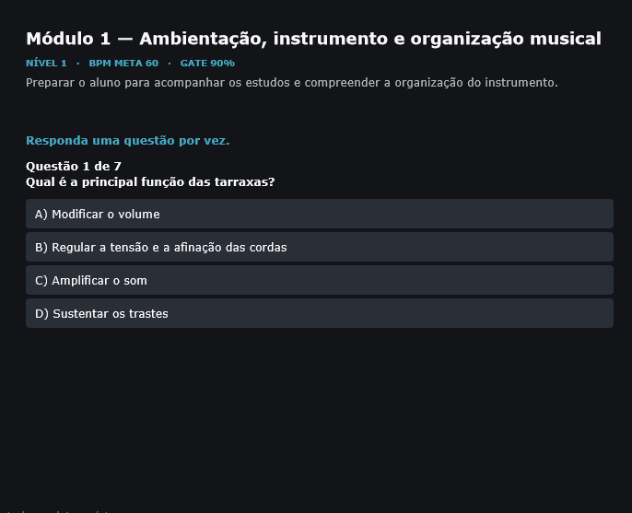
- O módulo selecionado.
- B. o nive1, BPM Meta e a Gate necessário para habilitar o próximo tópico, ou módulo, caso esteja no último tópico do módulo.
obs: O BPM nesse modulo, não será utilizado, para futuros então pode ser preenchido com um traço (está como 60 no modelo, mas pode desconsiderar este valor.), o BPM só será utilizado em outros módulos.
- Um texto com a Finalidade do exercício.
- O exercício gerado pelo sistema.

